Entwurf

Methodology Paper Interreg VI
„Alpenrhein-Bodensee-Hochrhein“

Inhalt
I. Methodologische Einführung 3
II. Prioritätsachse 1: Digitalisierung und Innovation 7
1. SZ 1: Entwicklung und Ausbau der Forschungs- und Innovationskapazitäten und der Einführung fortschrittlicher Technologien 7
2. SZ 2: Entwicklung von Kompetenzen für intelligente Spezialisierung, industriellen Wandel und Unternehmertum 12
3. SZ 3: Nutzung der Vorteile der Digitalisierung für die Bürger, Unternehmen, Forschungseinrichtungen und Behörden 16
III. Prioritätsachse 2: Umwelt-, Natur- und Klimaschutz 20
4. SZ 4: Förderung der Anpassung an den Klimawandel, der Risikoprävention und der Katastrophenresilienz 20
5. SZ 5: Verbesserung des Schutzes und der Erhaltung der Natur, der biologischen Vielfalt und der grünen Infrastruktur, einschließlich in städtischen Gebieten und Verringerung aller Formen der Umweltverschmutzung 23
IV. Prioritätsachse 3: Gesundheit, Bildung, Kultur und Tourismus 27
6. SZ 6: Stärkung der Rolle, die Kultur und Tourismus für die Wirtschaftsentwicklung, die soziale Inklusion und die soziale Innovation spielen 27
7. SZ 7: Verbesserung des gleichberechtigten Zugangs zu inklusiven und hochwertigen Dienstleistungen in den Bereichen allgemeine und berufliche Bildung sowie lebenslanges Lernen durch Entwicklung barrierefreier Infrastruktur, auch durch Förderung der Resilienz des Fern- und Online-Unterrichts in der allgemeinen und beruflichen Bildung 30
8. SZ 8: Sicherstellung eines gleichberechtigten Zugangs zur Gesundheitsversorgung und Förderung der Resilienz von Gesundheitssystemen, einschließlich der Primärversorgung, sowie Förderung des Übergangs von institutioneller Betreuung zu Betreuung in der Familie und in der lokalen Gemeinschaft 32
V. Prioritätsachse 4: Zusammenarbeit und Bürgerschaftliches Engagement 36
9. SZ 9: Verbesserung der institutionellen Kapazität insbesondere der für die Verwaltung eines bestimmten Gebiets zuständigen Behörden sowie der Beteiligten. 36
10. SZ 10: Verbesserung der Effizienz der öffentlichen Verwaltungsstellen durch Förderung ihrer Zusammenarbeit auf den Gebieten Recht und Verwaltung sowie der Zusammenarbeit zwischen Bürgerinnen und Bürgern einerseits und den Institutionen andererseits mit dem Ziel der Beseitigung rechtlicher und sonstiger Hindernisse in Grenzregionen 38
11. SZ 11: Aufbau gegenseitigen Vertrauens, insbesondere durch Förderung von Maßnahmen von Bürgern zu Bürgern 41
Anhang: Übersichten 45

Methodologische Einführung
Dieses Methodenpapier dient der Begründung einer evidenzbasierten Zielsetzung von zentralen Kennwerten in der Programmplanung. Das Interreg VI-Programm Alpenrhein-Bodensee-Hochrhein definiert sich in der thematischen Kontinuität zu seinem Vorgängerprogramm. Die breite thematische Überschneidung beider Programme ermöglicht es, Erfahrungswerte bei durchschnittlichen Projektgrößen im Rahmen der einzelnen spezifischen Ziele, ihre jeweilige Streuung sowie die durchschnittlichen Anzahl der Partner zu ermitteln und damit auch eine direkte Verbindung zwischen Förderinputs (Finanzmittel) und Stückkosten bei den Outputs herzustellen. Auch hinsichtlich der Etappenziele für 2024 bieten sich die Vollzugsmuster des Vorgängerprogramms als Orientierung an. Ein kaskadenhaft korrespondierendes System von Inputs, Outputs und Ergebnissen kann so leicht nachvollziehbar dargestellt werden. Es soll damit vor allem verhindert werden, dass Outputziele im Programm aufgrund unklarer Annahmen und Definitionen ihren Aussagewert für das spätere Monitoring und etwaige Evaluationen verlieren. Zwar lassen sich nicht für alle Typen von Förderinterventionen verlässliche Korridore für die Planung ermitteln, jedoch ermöglicht eine auf empirischen Vollzugsdaten basierte Prognose von Outputs, die entsprechend auch die Inputs (Fördermittel) berücksichtigt eine verlässlichere Steuerung des Programms. Da es sich um ein neues Programm handelt werden sowohl Output- als auch Ergebnisindikatoren zu Beginn des Programms hier grundsätzlich mit 0 quantifiziert.

Schrittfolge bei der Erstellung des Methodenpapiers

- Zunächst wurde eine thematische Zuordnung des neuen Interreg VI-Programms zum Vorgängerprogramm Interreg V vorgenommen. Der Vergleich der Förderlinien ist insoweit einfach, als dass das Interreg VI-Programm in einer erkennbar klaren Kontinuität zur bisherigen Förderung steht und nur wenige Veränderungen in der Schwerpunktsetzung identifizierbar sind. Auch sind die Programmbudgets insoweit vergleichbar.
- Auf Basis der zugänglichen Projektdatenbank des Interreg V-Programms konnten die durchschnittlichen Projektgrößen und die Streuung in den vergleichbaren Prioritätsachsen an den Projektbudgets abgelesen werden. In diesem Falle wurden die EFRE-Beiträge betrachtet. Da Inputs und Outputs idealiter korrespondieren, korrespondieren damit auch die durchschnittlichen Kosten sowie die Streuung der Output-Größen. Standardfehler, t-Statistik und Konfidenzintervalle informieren über die Irrtumswahrscheinlichkeit eines Erwartungswertes; das Konfidenzintervall zeigt die mögliche Streuung um einen ermittelten Durchschnittswert an. Innerhalb dieser positiven und negativen Abweichung können die Kosten für eine Zähleinheit Output definiert und eingegrenzt werden. Für die Festlegung der Durchschnittsgrößen und Korridore reichen bereits wenige Beobachtungen aus der vorangegangenen Förderperiode.

- Auf dieser Basis einer Stückkostenrechnung für Output-Zähleinheiten ist es dann möglich, die potenzielle Anzahl der Projekte zu schätzen. Dabei bezieht sich die Stückkostenrechnung nicht nur auf die unmittelbaren Kosten des Outputs, sondern sie beinhaltet auch alle dazu entstehenden fixen und variablen Kosten des Projekts, d.h. alle förderfähigen Kosten, die bei der Erbringung des Outputs notwendigerweise anfallen. Es ist somit möglich, die Größenordnung der geplanten Outputs perspektivisch einzugrenzen.
- Die Stückkostenschätzung hilft zudem dabei, nicht nur eine klarere quantitative Vorstellung von den möglichen Outputs zu entwickeln, sondern auch die Effizienz einer Intervention einzuschätzen. Um eine entsprechende Zielorientierung zu begründen, müssen die Outputindikatoren jedoch klar und unzweideutig definiert werden, damit nicht am Ende eine unüberschaubare Variation der realen Outputs die Steuerung der Ergebnisebene behindert. In dem Methodenpapier wird daher versucht, die erforderliche Präzision der Definition von Outputs zu erreichen.
- Die ermittelten Stückkosten wurden über eine Variierung von Zielwerten bei den Outputs sowie unterschiedlicher Verhältnisse in der Aufteilung der indikativen Finanzmitteln innerhalb der spezifischen Ziele sodann auf höchstmögliche Plausibilität überprüft und sodann festgelegt.
- Etappenziele wurden ebenfalls evidenzbasiert geschätzt, indem der Anteil der Gesamtzuweisungen 2017 zu den einzelnen Förderlinien als Richtwert eingesetzt wurde. Quelle für diese Berechnung ist der Jahresbericht 2017 (Tabelle 4, Spalte 10 auf S. 31). Hilfsweise werden die in diesem Bericht ermittelten prozentualen Anteile der Gesamtzuweisungen per 31.12.2017 als Grundlage für die Etappenziele 2024 eingesetzt. Die Berechnungen für die Prioritätsachsen 2 und 3 basieren auf dem im Zeitablauf bis Ende 2017 zugewiesenen Budgetanteil des Gesamtprogramms 2014-2020, da es schwierig ist, die analogen Interventionslinien dort präzise zu differenzieren. Bedeutsame Abweichungen sind aber beim Vergleich der spezifischen Ziele nicht erkennbar. Ein linearer Vollzug entsprechend der Zeitachse ist in der Regel unrealistisch. Dies gilt umso mehr, insofern es eine Verzögerung in der Erstellung und Genehmigung eines Programms gibt. Erfahrungsgemäß ist die Umsetzung eines Förderprogramms zu Beginn auch auf Grund administrativer Anpassungserfordernisse verzögert. Basierend auf dem statistisch begründeten Outputziel 2029 wird daher auf Basis der Vollzugsdaten 2017 der prozentuale Anteil für das Etappenziel 2024 prognostiziert. Dieser Vergleich mit dem Vollzug des Vorgängerprogramms erlaubt eine evident begründete Prognose für den Vollzug des neuen Programms. Über die drei Beobachtungen, d.h. Jahr 0 (01.Januar 2021), Jahr 4 (31.Dezember 2024) und Endpunkt (31.Dezember 2029), werden sodann einfache polynomische Regressionen (2. Ordnung) „gefittet“, die es dann anhand der ermittelten Kurve ermöglichen, die Werte für alle Outputindikatoren zu jedem beliebigen Zeitpunkt im Programm zu planen und zu verfolgen.
- Ergebnisindikatoren beschreiben das gewünschte Resultat einer Förderintervention. Auch diese Variablen bedürfen einer präzisen und unzweideutigen Definition, jedoch lassen sich die Quantifizierungen nicht unmittelbar über die Inputs und Outputs berechnen, da externe Einflussfaktoren zu berücksichtigen sind. Pilotstudien oder Fortbildungen von Fachkräften können auch scheitern und zu keinen Ergebnissen im Sinne der Intervention führen. Daher sind die Ergebnisquantifizierungen gewünschte aber gleichwohl gut begründete und gemeinsam festgelegte Ziele.

Wesentlicher Input des Methodenpapiers ist die Definition und die empirisch begründete Quantifizierung der Outputindikatoren sowie der Etappenziele.

Die zentrale statistische Auswertung des Vorgängerprogramms als Basis der Indikatorenquantifizierung ist an folgenden Tabellen samt Diagrammen abzulesen:

Tabelle (und Diagramm) 1: Größenverteilung von abgeschlossenen Förderprojekten des Interreg V Programms Alpenrhein-Bodensee-Hochrhein: Deskriptive Statistik

Momente und Teststatistik | Priorität 1 | Priorität 2 | Priorität 3 | Priorität 4
Mittelwert (Euro EFRE-Beitrag) | 482,090,91 | 226,333,33 | 236,000,00 | 242,000,00
Standardabweichung | 258,062,18 | 113,124,12 | 47,339,20 | 263,945,07
Standardfehler | 77.808,68 | 46.182,73 | 21.170,73 | 118.039,82
t-Statistik | 6,196 | 4,901 | 11,147 | 2,050
Irrtumswahrscheinlichkeit p | *** | *** | *** | *
Freiheitsgrade dF | 10 | 5 | 4 | 4
*** <0.01
** <0.05
* <0.1

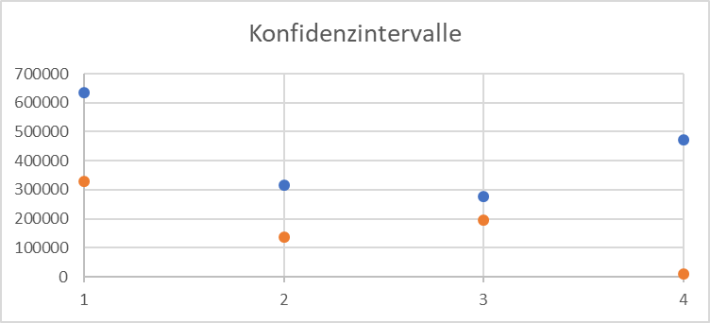
Quelle der zu Grunde liegenden Daten: www.interreg.org

Tabelle 2: Geschätzter Vollzug bei Outputs per 31.12.2024 (in Prozent)

Prioritätsachse | Parameter
1 | 13,35
2 | 9,35
3 | 9,35
4 | 7,88

Datenquelle: Jahresbericht 2017, Tabelle 4, Spalte 10 (S. 31); siehe auch Tabelle 3 im Anhang

Auf Basis dieser Analyse können wir für Projekte der Priorität 1 einen durchschnittlichen EFRE-Beitrag i.H.v. gut 480.000 Euro annehmen. Projekte vom Typus der Prioritäten 2 bis 4 haben aus der Erfahrung des Vorgängerprogramms ein deutlich geringeres Finanzvolumen, demzufolge der EFRE-Beitrag hier im Durchschnitt bei ca. 230.000 Euro liegt. Für Priorität 4 fällt auf, dass hier eine deutlich erhöhte Variation der Projektvolumen zu erwarten ist. Sowohl sehr kleine Projekte als auch Projekte im Umfang jener der Priorität 1 sind hier möglich. An den Konfidenzintervallen wird die mögliche Spannbreite sichtbar. Die relative Spannbreite (d.h. in prozentualen Abweichungen) lässt sich gleichzeitig auch auf die EFRE-Stückkosten der Outputs übertragen, da diese mit der Streuung der Projektgrößen (hier: EFRE-Beiträge) korrespondieren. Angestrebt werden jedoch für die Planung des Interreg VI-Programms indikativ die oben ermittelten Durchschnittswerte. Ein entsprechender Korridor wird hierbei für alle spezifischen Ziele, und korrespondierend damit auch für die Output-Stückkkosten, angegeben. Auf Basis dieser durchschnittlichen Projektvolumen ist es dann möglich, eine direkte Verbindung zwischen Förderinputs und der Quantifizierung der Outputindikatoren herzustellen. Quantifizierte Outputziele können auf diese Weise mit Stückkosten unterlegt werden, auf Plausibilität und auch im Programmablauf auf Abweichungen überprüft werden.

Prioritätsachse 1: Digitalisierung und Innovation

- SZ 1: Entwicklung und Ausbau der Forschungs- und Innovationskapazitäten und der Einführung fortschrittlicher Technologien

Das Spezifische Ziel 1 soll das Wissens- und Innovationssystem im Programmraum für die regionalen Unternehmen und Forschungseinrichtungen stärker zugänglich und nutzbar machen.

Der Erfolg der Aktivitäten definiert sich durch Forschungseinrichtungen, die an gemeinsamen Forschungsprojekten teilnehmen, Unternehmen, die mit Forschungseinrichtungen kooperieren, Projekte für grenzüberschreitende Innovationsnetzwerke und daraus aufgegriffene Lösungen bzw. daraus hervorgegangene Publikationen. Die Strategie dieser Intervention basiert auf der Annahme, dass wissenschaftliche Erkenntnisse immer nur dann einen Nutzen haben, wenn sie für die Gesellschaft oder die Unternehmen einen unmittelbaren Mehrwert erzeugen. Dieser Mehrwert kann nur realisiert werden, insofern eine nach wissenschaftlichen Kriterien erfolgte Entwicklung und Prüfung von neuen Verfahren erfolgt ist. In der Regel werden die Beschreibung und Prüfung von technischen Innovationen durch wissenschaftliche Publikationen oder durch Patentanmeldungen dokumentiert. Diesen Überlegungen wird bei der Identifikation und Definition von Output- und Ergebnisindikatoren Rechnung getragen.

Übersicht der Output- und Ergebnisindikatoren

Outputindikatoren | Ergebnisindikatoren
RCO 07 - Forschungseinrichtungen, die an gemeinsamen Forschungsprojekten teilnehmen  Der Indikator gibt Auskunft über die Zahl der mit Unternehmen kooperierenden und geförderten Forschungseinrichtungen der beteiligten Grenzregionen. Er ergänzt additiv RCO 10, der gesondert gezählt wird. In mehreren Projekten beteiligte Forschungseinrichtungen werden entsprechend mehrfach gezählt, allerdings mit einer entsprechenden Anmerkung der Mehrfachzählung. Hierdurch wird die thematische Breite der geförderten Forschungsaktivitäten hilfsweise indiziert.  Messung: Zähleinheit ist die als Projektpartner geförderte Forschungseinrichtungen (Zahl).  Zielwert: 25  Mit einem Zielwert bei den Outputs von 25 und einem indikativen Teilbudget von 60% beträgt der durchschnittliche EFRE-Beitrag je Zähleinheit (EFRE-Fördermittel je einzelnem Forschungspartner) bei knapp 37.000 Euro. Analog zur empirischen Streuung der durchschnittlichen Projektgrößen wird mit einem Konfidenzintervall der Stückkosten von ± 31,6 % gerechnet.  Etappenzielwert: 3  Der Etappenzielwert leitet sich vom Gesamtzielwert 25 und dem entsprechenden Faktor der Gesamtzuweisungen per 31.12.2017 ab.  Berichterstattung: über JeMS im Rahmen des Reporting | RCR 03 - KMU, die Produkt- oder Prozessinnovationen einführen  Diese Kennzahl indiziert - im Sinne des Interreg-spezifischen RCR 104 - dokumentierte, auf Forschungskooperation basierende Produktinnovationen in Unternehmen, u.a. Patentverfahren oder Prozessinnovationen, die eine bedeutsame Modernisierung der Betriebsabläufe implizieren. Die gezählten KMU müssen dabei nicht grundsätzlich Projektpartner sein. Es reicht der formale vertragliche Nachweis einer projektspezifischen Kooperation zwischen der geförderten Forschungseinrichtung und dem jeweiligen KMU.  Messung: Gezählt wird die Anzahl der KMU mit dokumentierten Lösungen  Zielwert 50  Berichterstattung: Fortschrittsberichte der Projektpartner
RCO 10 - Mit Forschungseinrichtungen kooperierende Unternehmen  Diese Maßzahl indiziert die Anzahl der als formale Projektpartner beteiligten KMU. Je höher die Zahl der beteiligten Unternehmen und je mehr Grenzregionen durch die Unternehmen vertreten sind, desto mehr ergeben sich Ansätze für grenzüberschreitende Unternehmenscluster und Marktintegration. Zähleinheit ist das partizipierende Einzelunternehmen.  Zielwert: 15  Bei einem Zielwert von 15 ergibt sich bei einem indikativen relativen Teilbudget von 40% der Mittel ein Stückkostenwert (EFRE) je Zähleinheit i.H.v. Euro 131.000. Analog zur empirischen Streuung der durchschnittlichen Projektgrößen wird mit einem Konfidenzintervall der Stückkosten von ± 31,6 % gerechnet.  Etappenzielwert: 2  Der Etappenzielwert leitet sich vom Gesamtzielwert 15 und dem entsprechenden Faktor der Gesamtzuweisungen per 31.12.2017 ab.  Berichterstattung: über JeMS im Rahmen des Reporting | RCR 08- Aus unterstützten Projekten hervorgegangene Publikationen  Messung: Gezählt wird die Anzahl der wissenschaftlichen Veröffentlichungen (peer-reviewed papers, Dissertationen/Habilitationen, Fachbücher, Sammelbandartikel, pre-prints (arXiv, BioRxiv, MedRxiv, SSRN etc.)  Zielwert: 50  Berichterstattung: Fortschrittsberichte der Projektpartner

Input

Zur Verfolgung des Ziels, die Innovations- und Technologiekapazitäten im Programmraum weiter zu stärken und auszubauen werden 4.898.794 Euro an EFRE-Mitteln eingesetzt.

Interventionskategorien:

- 10
- 12
- 28
- 29

Output und erwartete Ergebnisse

Die Outputs messen sich an der Anzahl der als Projektpartner geförderten Forschungseinrichtungen und die ggf. beteiligten mittelständischen Unternehmen, sowie der Anzahl der Projekte. Sowohl wissenschaftliche Einrichtungen als auch Unternehmen können in mehreren Projekten gleichzeitig aktiv involviert sein und werden als Output mit jeder Beteiligung erneut gezählt. Das Verhältnis von Partnern ist nicht vorgegeben, und die Beteiligung von Unternehmen ist nicht zwingend vorgeschrieben; entscheidend ist der für Unternehmen relevante Forschungsoutput. Erfahrungsgemäß überwiegt die Zahl der Forschungspartner.

Für die Berechnung der Zielwerte wurde statistisch auf Daten vergleichbarer Interventionen aus der Förderperiode 2014 – 2020 zurückgegriffen. Dabei wurden durchschnittliche Projektgrößen bei korrespondierenden Maßnahmen herangezogen. Ca. 10 Projekte können demnach bei dem vorgegebenen Budget und unter der Annahme einer Kontinuität mit ähnlichen Projekten finanziert werden. Bei den angegebenen Outputzielwerten ergeben sich entsprechend unterschiedliche Stückkosten für RCO 07 und für RCO 10, die die unterschiedlichen Kosten bei wissenschaftlichen Einrichtungen vs. kooperierender Unternehmen verdeutlichen.

Outputindikatoren

  - Der Outputindikator RCO 07 ist nicht Interreg-spezifisch, sondern ist auf alle EFRE-Interventionen anwendbar. Er wird dadurch Interreg-spezifisch indem ein grenzüberschreitendes Kooperationsmuster unterstellt wird. Das Ziel des RCO 07 für 2029 basiert auf der ausgewiesenen Hochschulpräsenz im Programmraum und der aktiven Projektteilnahme verschiedenster Forschungseinrichtungen in den vergangenen Förderperioden.

  - Der Outputindikator RCO 10 ist ebenfalls nicht Interreg-spezifisch und analog für die kooperierenden KMU zu RCO 07 zu verstehen.

Ergebnisindikatoren

Die zwei Ergebnisindikatoren RCR 08 und RCR 03 definieren das gewünschte Resultat des spezifischen Ziels 1. Unterstellt wird, dass Forschungsoutputs mit Beteiligung von Unternehmen einen Beitrag zu regionalen Innovationen und nachhaltigem Wachstum zeitigen. Entscheidend sind grundlegende Forschungsoutputs (wegweisende Publikationen) und Erfindungen, die als Patente angemeldet werden. Empirisch zeigen Regionen mit einer hohen Dichte an Hochschul- und Forschungseinrichtungen sowie einer hohen Lebensqualität, dass Unternehmen sich entweder dort ansiedeln oder als spin-offs einer Hochschuleinrichtung am Ort bleiben und mit der lokalen Universität weiter kooperieren. Globale Beispiele sind z.B. die Räume Boston (MA), San Francisco (CA), Cambridge und Oxford (UK) oder Leiden (NL).

Ca. 50 Publikationen und ca. 50 dokumentierte Produktinnovationen (idealiter belegt durch eine Patentanmeldung) sollten mit dem errechneten potenziellen Output erreichbar sein

Etappenziele

Zur Verfolgung des Etappenziels und des Vollzugsmusters über die Zeit errechnet sich die folgende Kurve. Mit der ermittelten Regressionsgleichung kann der geplante Output zu jedem Zeitpunkt auf der Zeitachse von Jahr 0 bis 9 abgelesen werden.

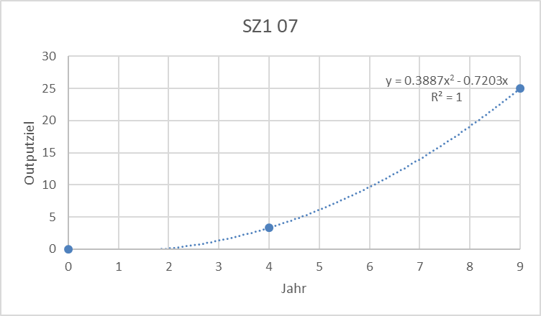 | 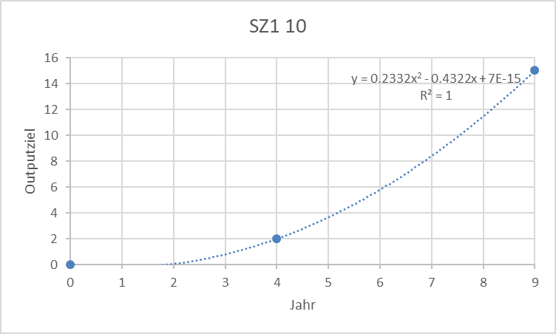

- SZ 2: Entwicklung von Kompetenzen für intelligente Spezialisierung, industriellen Wandel und Unternehmertum

Mit dem SZ 2 werden Unternehmen - bei denen es sich oft um kleine- und mittelständische High-Tech-Unternehmen, mit einer Vielzahl von hochattraktiven Arbeits- und Ausbildungsplätzen, handelt - dabei unterstützt, sich auf die aktuellen und zukünftigen betrieblichen Herausforderungen im Hinblick auf die Digitale Transformation und den industriellen Wandel hin zur Industrie 4.0 einzustellen. Gleichzeitig soll mit dem SZ 2 auch der zu erwartenden Fachkräftemangel gemindert werden, indem Unternehmen bei diesen Herausforderungen durch die Förderung unterstützt werden. Das Spezifische Ziel 2 stellt für den Programmraum eine entscheidende Säule dar, um den wirtschaftlichen Erfolg und Wohlstand zu erhalten. Dabei ist das Spezifische Ziel 2 so angelegt, dass es das Spezifische Ziel 1 ergänzt und somit eine Überschneidung der Stoßrichtungen vermieden wird.

Der Erfolg der Aktivitäten definiert sich durch gemeinsam entwickelte und in Projekten umgesetzte Pilotaktionen. Mittelständische Unternehmen, die Kompetenzen aufweisen, in ihrem unternehmerischen Entdeckungsprozess intelligente Spezialisierung zu realisieren und in den industriellen Wandel und Unternehmertum investieren, erzielen nachweislich ein stabileres Wachstum, zeichnen sich durch mehr ökonomische und ökologische Nachhaltigkeit aus und bleiben auf den entsprechenden Märkten langfristig bestehen. Neue Kompetenzen in mittelständischen Unternehmen werden sowohl von den Unternehmern selbst als auch durch entsprechend qualifiziertes und fortgebildetes Personal getragen.

Übersicht der Output- und Ergebnisindikatoren

Outputindikatoren | Ergebnisindikatoren
RCO 84 – Gemeinsam entwickelte und in Projekten umgesetzte Pilotaktionen  Gezählt werden über diese Variable die einzeln dokumentierten eigenständigen Testprozeduren von technischen Entwicklungen. Darunter zu verstehen sind z.B. die nachgewiesene Anwendung von in Unternehmen grenzüberschreitend entwickelten Mess- und Testverfahren sowie Feldversuche in der Produktion.  Zähleinheit ist die einzelne Dokumentation.  Zielwert: 10  Bei einem Zielwert von 10 ergibt sich bei einem indikativen relativen Teilbudget von 60% der Mittel ein Stückkostenwert (EFRE) je Zähleinheit i.H.v. 147.000 Euro. Analog zur empirischen Streuung der durchschnittlichen Projektgrößen wird mit einem Konfidenzintervall der Stückkosten von ± 31,6 % gerechnet.  Etappenzielwert: 1  Der Etappenzielwert leitet sich vom Ge-samtzielwert 10 und dem entsprechen-den Faktor der Gesamtzuweisungen per 31.12.2017 ab.  Berichterstattung: über JeMS im Rahmen des Reporting | RCR 104 - Von Organisationen aufgegriffene bzw. ausgebaute Lösungen  Gezählt werden die kooperierenden KMU, die neue Verfahren in Produktion und Betriebsablauf nachweislich erprobt und eingeführt haben und für das jeweilige Unternehmen bedeutsam sind. Ein gescheitertes Pilotprojekt wird auch gezählt, insofern die Erkenntnis aus dem Projekt einen nachweislichen Nutzen-und Erkenntnismehrwert erzeugt hat (trial & error-Effekt).  Messung: Gezählt werden die Mittelständischen Unternehmen, die einen bedeutsamen Erkenntnismehrwert erfahren und/oder neue Kompetenzen eingeführt haben  Zielwert: 20  Berichterstattung: Fortschrittsberichte der Projektpartner mit ausführlich dokumentierten Prozeduren und Ergebnissen
RCO 85 - Teilnahmen an gemeinsamen Ausbildungsprogrammen  Der Indikator misst die Aus- und Fortbildungsaktivitäten mit dem Ziel von Unternehmensinnovationen. Gemeinsame Ausbildungsprogramme mit Beteiligung von mindestens zwei grenzüberschreitenden Partnern müssen zum Aufbau von unternehmerischem Wissen zu einer relevanten und alle Partner betreffenden Fragestellung beitragen und die Teilnahme der Aus- und Fortzubildenden im Rahmen eines Ausbildungsplans erfordern. Ziel ist der gemeinsame Aufbau von Qualifikationsinitiativen und die Umsetzung von gemeinsamen Weiterbildungsangeboten. Durch das Angebot und die Durchführung von fachspezifischen Weiterbildungen im Rahmen von grenzüberschreitenden Projekten sollen gezielt Qualifizierungsbedarfe der regionalen Unternehmen im Programmraum bedient werden. Zähleinheit ist der einzeln dokumentierte Teilnehmer.  Zielwert: 300  Bei einem Zielwert von 300 ergibt sich bei einem indikativen relativen Teilbudget von 40% der Mittel ein Stückkostenwert (EFRE) je Zähleinheit i.H.v. knapp 3.300 Euro. Analog zur empirischen Streuung der durchschnittlichen Projektgrößen wird mit einem Konfidenzintervall der Stückkosten von ± 31,6 % gerechnet.  Etappenzielwert: 40  Der Etappenzielwert leitet sich vom Gesamtzielwert 300 und dem entsprechenden Faktor der Gesamtzuweisungen per 31.12.2017 ab.  Berichterstattung: über JeMS im Rah-men des Reporting | RCR 81 - Abgeschlossene gemeinsame Ausbildungsprogramme  Gezählt werden die geprüften und zertifizierten Aus- und Fortbildungen. Es soll verhindert werden, dass der Erfolg alleine durch die Teilnahme belegt werden kann.  Zielwert: 150  Berichterstattung: Fortschrittsberichte der Projektpartner

Input

Zur Verfolgung des Ziels, Kompetenzen für intelligente Spezialisierung, industriellen Wandel und Unternehmertum im Programmraum weiter zu entwickeln werden 2.449.397 Euro EFRE-Mittel eingesetzt.

Interventionskategorien:

- 023
- 024
- 027

Output und erwartete Ergebnisse

Um non-formale Qualifikation und Erkenntnismehrwert in Unternehmen nachhaltig zu steigern bedarf es ein gewisses Maß an Risikobereitschaft, neue Verfahren zu entwickeln und zu testen, auch mit der Konsequenz des Scheiterns. Pilotaktionen sind hierbei ein naheliegendes Instrument. Je höher dabei die Qualifikation der beteiligten Unternehmer und Mitarbeiter ist, desto größer wird der Erkenntnismehrwert für das Unternehmen sein, ganz unabhängig von den Ergebnissen. Die Outputs messen sich an der Anzahl der entwickelten, erprobten und umgesetzten Pilotaktionen und den mittelständischen Unternehmen, die in entsprechende Kompetenzen investiert haben. Entsprechend gestaltet sich die Transmission von Input über Outputs zu den Ergebnissen.

Für die Berechnung der Zielwerte wurde statistisch auf Daten vergleichbarer Interventionen aus der Förderperiode 2014 – 2020 zurückgegriffen. Dabei wurden durchschnittliche Projektgrößen bei korrespondierenden Maßnahmen herangezogen. Ca. 5 Projekte können demnach bei dem vorgegebenen Budget und unter der Annahme einer Kontinuität mit ähnlichen Projekten finanziert werden. Bei den angegebenen Outputzielwerten ergeben sich entsprechend unterschiedliche Stückkosten für RCO 84 und für RCO 85.

Outputindikatoren

  - Sowohl RCO 84 als auch RCO 85 sind Interreg-spezifisch. RCO 84 misst die Intensität des unternehmerischen Trial-and-Error Prozesses mit der Zahl der gemeinsamen grenzüberschreitenden Pilotanwendungen. RCO 85 misst die Intensität grenzüberschreitend kooperativer Fortbildungsprogramme. Beide Outputs gemeinsam sollen Qualifikation und maßgeblichen Erkenntnismehrwert im unternehmerischen Entdeckungsprozess generieren.

Ergebnisindikatoren

Die zwei Ergebnisindikatoren RCR 104 und RCR 81 definieren das gewünschte Resultat des spezifischen Ziels 2. Angestrebt werden 20 Unternehmen aus möglichst vielen Teilregionen, denen durch die Pilotaktionen maßgebliche Lerneffekte zu Teil wurden. Es sollte mit Hilfe der errechneten Outputs möglich sein, mindestens 150 Personen entsprechend weiter zu qualifizieren.

Etappenziele

Zur Verfolgung des Etappenziels und des Vollzugsmusters über die Zeit errechnet sich die folgende Kurve. Mit der ermittelten Regressionsgleichung kann der geplante Output zu jedem Zeitpunkt auf der Zeitachse von Jahr 0 bis 9 abgelesen werden.

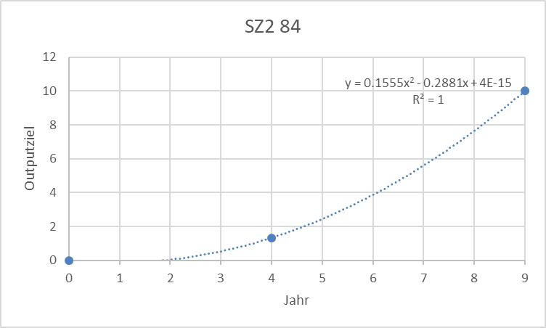 | 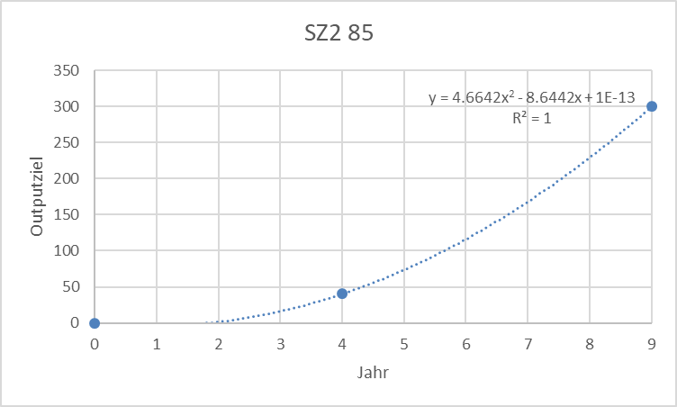

- SZ 3: Nutzung der Vorteile der Digitalisierung für die Bürger, Unternehmen, Forschungseinrichtungen und Behörden

Digitalisierung stellt für Unternehmen, Verwaltungen und für Bürger eine umfassende und stetige Entwicklungsaufgabe dar, bei der sich alle auch mit tiefergehenden Strukturveränderungen auseinanderzusetzen haben. Deswegen wird die Digitalisierung des privaten sowie öffentlichen Sektors des Programmraums unterstützt, um Wettbewerbsfähigkeit, Leistungsfähigkeit öffentlicher Institutionen und die Basis für nachhaltiges Wirtschaften inklusive der Bedarfe der Arbeitnehmer und Arbeitnehmerinnen zu verbessern. Das Spezifische Ziel 3 soll dem Programmraum neuartige grenzüberschreitende Instrumente und Lösungen zur Verfügung stellen, indem die Vorteile der digitalen Transformation (oder Digitalisierung) gemeinsam identifiziert und nutzbringend auf allen Ebenen eingesetzt werden.

Der Erfolg der Aktivitäten definiert sich durch die Zahl öffentlicher Einrichtungen, die die Entwicklung digitaler Dienste, Produkte und Prozesse unterstützen und die Unternehmen, die Digitalisierung für Effizienz im Ressourceneinsatz nutzen. Die Zahl der öffentlichen und privatwirtschaftlichen Organisationen, die entsprechende Lösungen dauerhaft anwenden, und die Zahl der Nutzer ergeben den Mehrwert, der durch die Transmission von Input über Outputs zu den Ergebnissen erlangt wird.

Übersicht der Output- und Ergebnisindikatoren

Outputindikatoren | Ergebnisindikatoren
RCO 14 – Öffentliche Einrichtungen unterstützen die Entwicklung digitaler Dienste, Produkte und Prozesse  Der Indikator zählt die formal in geförderten grenzüberschreitenden Projekten kooperierenden Organisationen (im Sinne des Interreg-spezifischen RCO 87), die gemeinsam digitale Produkte und Dienstleistungen einführen. Zähleinheit ist der jeweilig beteiligte öffentliche bzw. nicht-kommerzielle Projektpartner.  Zielwert: 25  Bei einem Zielwert von 25 ergibt sich bei einem indikativen relativen Teilbudget von 60% der Mittel ein Stückkostenwert (EFRE) je Zähleinheit i.H.v. knapp 118.000 Euro. Analog zur empirischen Streuung der durchschnittlichen Projektgrößen wird mit einem Konfidenzintervall der Stückkosten von ± 31,6 % gerechnet.  Etappenzielwert: 3  Der Etappenzielwert leitet sich vom Ge-samtzielwert 25 und dem entsprechenden Faktor der Gesamtzuweisungen per 31.12.2017 ab.  Berichterstattung: über JeMS im Rah-men des Reporting | RCR 104 - Von Organisationen aufgegriffene bzw. ausgebaute Lösungen  Gezählt werden die Organisationen, die die Lösungen dauerhaft über das Projektende hinaus anwenden und gemeinschaftlich weiterentwickeln.  Zielwert: 25  Berichterstattung: durch die Projektpartner
RCO 12 - Bei der Digitalisierung ihrer Produkte und Dienstleistungen unterstützte Unternehmen  Der Indikator zählt die formal in geförderten grenzüberschreitenden Projekten kooperierenden Unternehmen (im Sinne des Interreg-spezifischen RCO 90), die als Cluster gemeinsam digitale Produkte und Dienstleistungen einführen. Zähleinheit ist der jeweilig beteiligte kommerzielle Projektpartner.  Zielwert: 15  Bei einem Zielwert von 15 ergibt sich bei einem indikativen relativen Teilbudget von 60% der Mittel ein Stückkostenwert (EFRE) je Zähleinheit i.H.v. knapp 131.000 Euro. Analog zur empirischen Streuung der durchschnittlichen Projektgrößen wird mit einem Konfidenzintervall der Stückkosten von ± 31,6 % gerechnet.  Etappenzielwert: 2  Der Etappenzielwert leitet sich vom Ge-samtzielwert 15 und dem entsprechenden Faktor der Gesamtzuweisungen per 31.12.2017 ab.  Berichterstattung: über JeMS im Rah-men des Reporting | RCR 11 - Nutzer von neuen und verbesserten digitalen Dienstleistungen, Produkten und Prozessen  Gezählt werden die unmittelbaren Nutzer der durch die Unternehmen angebotenen digitalen Dienstleistungen (Anzahl). Ermittelt wird der Indikator durch eine Befragung, ggf. Zählung von IP-Adressen bzw. Berichterstattung der Fördermittelempfänger.  Zielwert: 5000  Berichterstattung: durch die beteiligten Unternehmen nach Abschluss der Förderung (= innerhalb der Vorlagefrist für die Schlussabrechnung).

Input

Zur Verfolgung des Ziels, die Vorteile der Digitalisierung nutzbar zu machen, werden 4.082.328 Mio. EFRE eingesetzt.

Interventionskategorien:

- 013
- 015
- 016
- 017

Output und erwartete Ergebnisse

Um Digitalisierung als Beitrag zur Ressourceneffizienz in öffentlichen Institutionen und in der privaten Wirtschaft dauerhaft zu implementieren bedarf es der Bereitschaft zu grenzüberschreitender Kooperation in der Testung von Technologien im Betriebsablauf. Die Outputs messen sich an der Anzahl der öffentlichen Einrichtungen aus den jeweiligen Grenzregionen, die die Entwicklung digitaler Dienste, Produkte und Prozesse unterstützen, sowie an der Anzahl der Unternehmen, die die Digitalisierung ihrer Produktion und des Angebots an Dienstleistungen digitalisieren möchten.

Für die Berechnung der Zielwerte wurde statistisch auf Daten vergleichbarer Interventionen aus der Förderperiode 2014 – 2020 zurückgegriffen. Dabei wurden durchschnittliche Projektgrößen bei korrespondierenden Maßnahmen herangezogen. Ca. 10 Projekte können demnach bei dem vorgegebenen Budget und unter der Annahme einer Kontinuität mit ähnlichen Projekten finanziert werden. Bei den angegebenen Outputzielwerten ergeben sich entsprechend unterschiedliche Stückkosten für RCO 14 und für RCO 12.

Outputindikatoren

  - Weder RCO 12 noch RCO 14 sind Interreg-spezifisch. Beide werden durch die Erfordernis einer grenzüberschreitenden Kooperation im Sinne der Interreg-spezifischen RCO 87 und 90 einschlägig. RCO 14 misst die Intensität der gemeinsamen Einführung von Digitalisierung in öffentlichen Institutionen, während RCO 12 die Intensität der gemeinsamen Einführung von Digitalisierungstechnologien in Unternehmen erfasst.

Ergebnisindikatoren

Die zwei Ergebnisindikatoren definieren das gewünschte Resultat des spezifischen Ziels 3. Angestrebt werden 25 öffentliche Einrichtungen, die grenzüberschreitend digitale Technologien dauerhaft einsetzen. Unternehmen, die Digitalisierung einsetzen, streben zumeist eine Kostenreduktion der Vermarktung und des Vertriebs an. Entscheidend sind demnach die Zahl der Nutzer aus den Teilregionen. Realistisch möglich erscheinen ca. 25 Organisationen und ca. 5000 Nutzer, die die Unternehmen registrieren.

Etappenziele

Zur Verfolgung des Etappenziels und des Vollzugsmusters über die Zeit errechnet sich die folgende Kurve. Mit der ermittelten Regressionsgleichung kann der geplante Output zu jedem Zeitpunkt auf der Zeitachse von Jahr 0 bis 9 abgelesen werden.

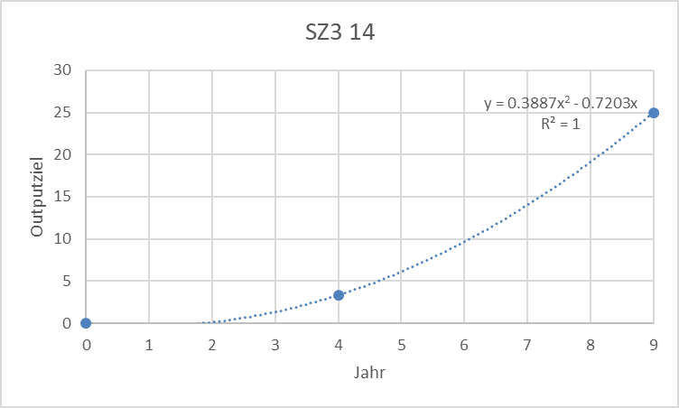 | 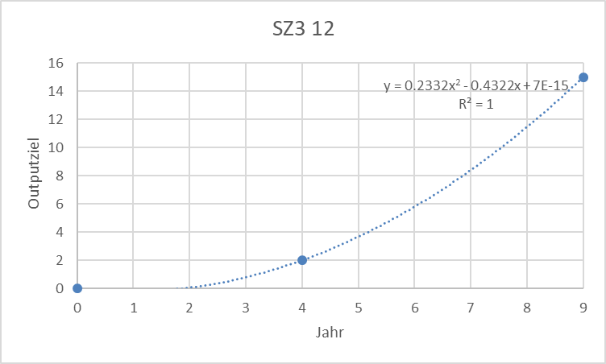

Prioritätsachse 2: Umwelt-, Natur- und Klimaschutz
- SZ 4: Förderung der Anpassung an den Klimawandel, der Risikoprävention und der Katastrophenresilienz

Steigende Durchschnittstemperaturen, zunehmende Hitzeperioden und Extremwetterereignisse werden tiefgreifende Auswirkungen auf viele Sektoren und Lebensbereiche des Programmraums haben. Vor diesem Hintergrund soll das SZ 4 zu einem proaktiven Umgang mit dem Klimawandel beitragen und Maßnahmen zur Anpassung an die Folgen des Klimawandels bereitstellen. Dabei sollen auch die bereits im Programmgebiet bestehenden Kooperationen im Bereich Risikomanagement unterstützt werden (Grenzüberschreitende polizeiliche und justizi-elle Zusammenarbeit im Bereich Deutschland-Schweiz; Grenzüberschreitende polizeiliche Zusammenarbeit Deutschland-Österreich; Bilaterales Katastrophenschutzabkommen Deutschland-Schweiz und regionale / lokale Umsetzung Baden-Württemberg-Schweiz; Bi-laterales Katastrophenschutzabkommen und lokale Umsetzung Bayern-Österreich).

Der Erfolg der Aktivitäten definiert sich durch gemeinsam entwickelte und in Projekten umgesetzte Pilotaktionen, sowie durch gemeinsame Strategien und Aktionspläne. Die Zahl der entsprechenden Konzepte, die als Standard dauerhaft angewendet, bzw. die Zahl der gemeinsamen Strategien und Aktionspläne die dauerhaft aufgegriffen und implementiert werden, ergeben den Mehrwert, der durch die Transmission von Input über Outputs zu den Ergebnissen erlangt wird.

Übersicht der Output- und Ergebnisindikatoren

Outputindikatoren | Ergebnisindikatoren
RCO 84 – In Projekten umgesetzte gemeinsame Pilotaktionen  Der Indikator misst die Zahl der Untersuchungen der auf Machbarkeit und Effektivität überprüften Technologien der grenzüberschreitenden Risikovorsorge, sowie Evaluierungen. Als Pilotmaßnahme vorstellbar ist z.B. eine lokale mikroskalige Untersuchung der Hochwassergefährdung am Hochrhein, die Begutachtung der Bausubstanz erdbebengefährdeter Gebäude oder auch eine Aufklärungskampagne zum Schutz der Bevölkerung sowie des bebauten Raums. Zähleinheit ist die jeweilige Pilotmaßnahme.  Zielwert: 20  Bei einem Zielwert von 20 ergibt sich ein Stückkostenwert (EFRE) je Zähleinheit i.H.v. ca. 245.000 Euro. Analog zur empirischen Streuung der durchschnittlichen Projektgrößen wird mit einem Konfidenzintervall der Stückkosten von ± 40 % gerechnet.  Etappenzielwert: 2  Der Etappenzielwert leitet sich vom Ge-samtzielwert 20 und dem entsprechen-den Faktor der Gesamtzuweisungen per 31.12.2017 ab.  Berichterstattung: über JeMS im Rah-men des Reporting | RCR 79 – Gemeinsame Strategien und Aktionspläne von Organisationen  Messung: Gezählt wird die Anzahl gemeinsamer Strategien oder Aktionsplänen die auf der Basis einzelner oder mehrerer gemeinsamer Pilotaktionen von Organisationen aufgegriffen und umgesetzt werden, z.B. Starkregenvorsorge oder Beiträge zu Hochwasserschutzplanungen, ggf. auch in Abstimmung mit der IKSR (Retentionspolder, Deiche, Hochwasserflächenmanagement, Alarm- und Einsatzplanung, Bauvorsorge und Versicherungsabkommen). Neben klimarelevanten Interventionen werden auch andere maßgebliche mit den Outputs erzielte Interventionen des Katastrophenschutzes, v.a. Erdbebenvorsorge, als Ergebnisse gezählt.  Zielwert: 10  Berichterstattung: durch die Projektpartner

Input

Zur Verfolgung des Ziels, die Anpassung des Programmraums an den Klimawandel, sowie die Risikoprävention und Katastrophenresilienz im Programmraum zu fördern, werden 4.898.794 Euro EFRE-Mittel eingesetzt.

Interventionskategorien:

- 045
- 057
- 058
- 059
- 060
- 063

Outputs und angestrebte Ergebnisse

Die Outputs messen sich an der Anzahl der vorgenommenen Pilotaktionen, i.d.R. Studien und die grenzüberschreitenden Veranstaltungen, die der Risikovorsorge gezielt dienen.

Für die Berechnung der Zielwerte wurde statistisch auf Daten vergleichbarer Interventionen aus der Förderperiode 2014 – 2020 zurückgegriffen. Dabei wurden durchschnittliche Projektgrößen bei korrespondierenden Maßnahmen herangezogen. Ca. 22 Projekte können demnach bei dem vorgegebenen Budget und unter der Annahme einer Kontinuität mit ähnlichen Projekten finanziert werden.

Outputindikatoren

  - Der RCO 84 ist Interreg-spezifisch und misst die Anzahl der maßnahmespezifischen Untersuchungen und Aktionen die in dem Korridor um den errechneten Durchschnittswert umgesetzt werden.

Ergebnisindikatoren

Der Ergebnisindikator RCR 79 misst das gewünschte Resultat des spezifischen Ziels 4. Realistisch ist davon auszugehen, dass sich mindestens 10 Outputs (v.a. Studienergenbisse) als grenzüberschreitende Strategien langfristig institutionalisieren.

Etappenziele

Zur Verfolgung des Etappenziels und des Vollzugsmusters über die Zeit errechnet sich die folgende Kurve. Mit der ermittelten Regressionsgleichung kann der geplante Output zu jedem Zeitpunkt auf der Zeitachse von Jahr 0 bis 9 abgelesen werden.

- SZ 5: Verbesserung des Schutzes und der Erhaltung der Natur, der biologischen Vielfalt und der grünen Infrastruktur, einschließlich in städtischen Gebieten und Verringerung aller Formen der Umweltverschmutzung

Der Programmraum steht für vielfältige Kulturlandschaften und unterschiedliche Naturräume mit ihrer biologischen Vielfalt, aber auch für eine stellenweise dichte Besiedelung und wirtschaftliche Dynamik. Die geförderten Maßnahmen sollen daher zum Schutz der entsprechenden Ökosystemleistungen und zur grenzüberschreitenden Vernetzung von Lebensräumen, die für viele Tierarten von zentraler Bedeutung sind, beitragen. Hier soll das Spezifische Ziel 5 einen Beitrag zur ökologischen Stabilisierung oder Aufwertung leisten.

Der Erfolg der Aktivitäten definiert sich durch gemeinsam entwickelte und in Projekten umgesetzte Pilotaktionen und gemeinsam organisierte grenzüberschreitende Veranstaltungen.

Die Zahl der entsprechenden Strategien und Aktionspläne, die dauerhaft fortgeführt werden, ergibt den Mehrwert, der durch die Transmission von Input über Outputs zu den Ergebnissen erlangt wird.

Übersicht der Output- und Ergebnisindikatoren

Outputindikatoren | Ergebnisindikatoren
RCO 84 – Gemeinsam entwickelte und in Projekten umgesetzte Pilotaktionen  Messung: Gezählt werden in Projekten umgesetzte grenzüberschreitende Pilotmaßnahmen zur Verbesserung der biologischen Vielfalt, der grünen Infrastruktur im städtischen Umfeld sowie Verringerung der Umweltbelastung, u.a. Maßnahmen bei der Rehabilitierung von Ökosystemleistungen, dem Schutz von Natura2000-Gebieten, Nutzung der Digitalisierung zur Reduktion des Berufsverkehrs und umweltgerechte Produktionsverfahren in der lokalen Wirtschaft.  Zielwert: 25  Bei einem Zielwert von 25 ergibt sich ein Stückkostenwert (EFRE) je Zähleinheit i.H.v. ca. 206.000 Euro unter der Annahme, dass in etwa 70% des Budgets des spezifischen Ziels diesem Output dienen soll. Analog zur empirischen Streuung der durchschnittlichen Projektgrößen wird mit einem Konfidenzintervall der Stückkosten von ± 40 % gerechnet.  Etappenzielwert: 2  Der Etappenzielwert leitet sich vom Ge-samtzielwert 20 und dem entsprechen-den Faktor der Gesamtzuweisungen per 31.12.2017 ab.  Berichterstattung: über JeMS im Rah-men des Reporting | RCR 79 – Gemeinsame Strategien und Aktionspläne von Organisationen  Messung: Gezählt wird die Anzahl gemeinsamer, für die Grenzregionen bedeutsamen Strategien bzw. Aktionspläne, die von Organisationen auf Basis der Pilotaktionen aufgegriffen und umgesetzt werden.  Zielwert: 10  Berichterstattung: durch die Projektpartner
RCO 115 – Gemeinsam organisierte grenzüberschreitende Veranstaltungen

Messung: Gezählt wird die Anzahl der grenzüberschreitenden Veranstaltungen zur breiten Kommunikation des Natur- Klima- und Umweltschutzes bei Unternehmen, Bürgern und in der Verwaltung inklusive Sensibilisierungsmaßnahmen und Schulungen.

Zielwert: 40

Bei einem Zielwert von 40 ergibt sich ein Stückkostenwert (EFRE) je Zähleinheit i.H.v. ca. 55.000 Euro unter der Annahme, dass in etwa 30% des Budgets des spezifischen Ziels diesem Output dienen soll. Analog zur empirischen Streuung der durchschnittlichen Projektgrößen wird mit einem Konfidenzintervall der Stückkosten von ± 40 % gerechnet.

Etappenzielwert: 4

Der Etappenzielwert leitet sich vom Ge-samtzielwert 40 und dem entsprechen-den Faktor der Gesamtzuweisungen per 31.12.2017 ab.

Berichterstattung: über JeMS im Rah-men des Reporting

Input

Zur Verfolgung des Ziels, den Schutz und die Erhaltung der Natur, die biologische Vielfalt und grüne Infrastruktur zu verbessern, sowie sämtliche Formen der Umweltverschmutzung zu vermeiden, werden 7.348.190 Euro EFRE-Mittel eingesetzt.

Interventionskategorien:

- 076
- 077
- 078
- 079
- 082

Outputs und angestrebte Ergebnisse

Die Outputs messen sich an der Anzahl der entwickelten und umgesetzten Pilotaktionen und den grenzüberschreitenden Veranstaltungen, die dem Schutz der biologischen Vielfalt und der Umwelt in den beteiligten Grenzregionen dienen.

Für die Berechnung der Zielwerte wurde statistisch auf Daten vergleichbarer Interventionen aus der Förderperiode 2014 – 2020 zurückgegriffen. Dabei wurden durchschnittliche Projektgrößen bei korrespondierenden Maßnahmen herangezogen. Ca. 33 Projekte können demnach bei dem vorgegebenen Budget und unter der Annahme einer Kontinuität mit ähnlichen Projekten finanziert werden. Bei den angegebenen Outputzielwerten ergeben sich entsprechend unterschiedliche Stückkosten für RCO 84 und RCO 115.

Outputindikatoren

  - Der RCO 84 ist Interreg-spezifisch und misst die Anzahl der maßnahmespezifischen Pilotaktionen, die in dem Korridor um den errechneten Durchschnittswert dieser Outputs umgesetzt werden.

  - Der RCO 115 ist ebenfalls Interreg-spezifisch und misst die Anzahl thematisch entsprechender grenzüberschreitender Veranstaltungen, die in dem Korridor um den errechneten Durchschnittswert dieser Outputs umgesetzt werden.

Ergebnisindikatoren

Der Ergebnisindikator RCR 79 misst das gewünschte Resultat des spezifischen Ziels 4. Realistisch ist davon auszugehen, dass sich mindestens 10 bedeutsame grenzüberschreitende Strategien die durch die Outputs ermöglicht wurden, langfristig institutionalisiert werden können.

Etappenziele

Zur Verfolgung des Etappenziels und des Vollzugsmusters über die Zeit errechnet sich die folgende Kurve. Mit der ermittelten Regressionsgleichung kann der geplante Output zu jedem Zeitpunkt auf der Zeitachse von Jahr 0 bis 9 abgelesen werden.

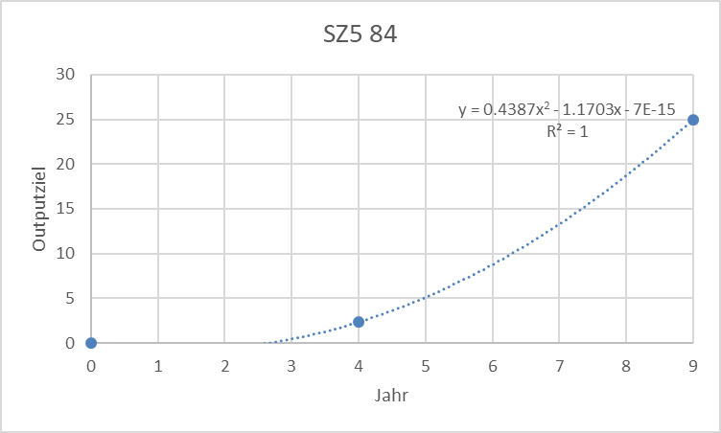 | 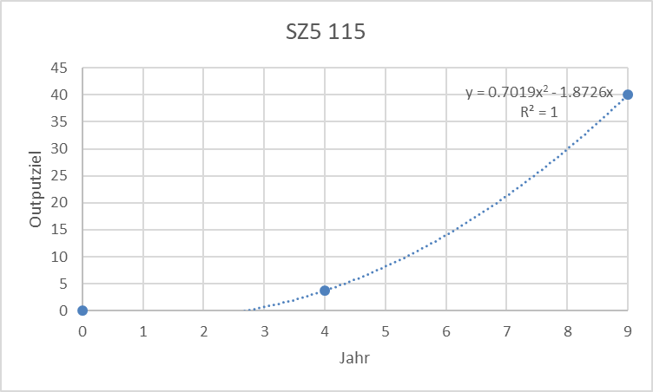

Prioritätsachse 3: Gesundheit, Bildung, Kultur und Tourismus
- SZ 6: Stärkung der Rolle, die Kultur und Tourismus für die Wirtschaftsentwicklung, die soziale Inklusion und die soziale Innovation spielen

Eine stärkere grenzüberschreitende Vernetzung im Tourismusbereich in Teilräumen mit einem gemeinsamen und vergleichbaren Angebot (wie etwa im Bodenseeraum, auf beiden Seiten des Hochrheins, im Kleinwalsertal oder im Raum Prättigau-Montafon) kann mit einer übergreifenden strategischen Orientierung und Profilierung zu einer einheitlichen Tourismusdestination weiter ausgebaut werden. Insgesamt besteht zwischen den Tourismusregionen im Programmgebiet eine Reihe von vergleichbaren Problemfeldern, in denen es durch die grenzüberschreitende Zusammenarbeit zu einem erheblichen Wissens- und Innovationsaustausch kommen kann.

Der Erfolg der Aktivitäten definiert sich durch gemeinsam entwickelte und in Projekten umgesetzte Pilotaktionen die einer Begutachtung und perspektivischen Verbesserung des touristischen und kulturellen Potenzials beitragen.

Die Zahl der Organisationen, die dauerhaft aus den Pilotaktionen gewonnenen Lösungen anwenden, ergibt den Mehrwert, der durch die Transmission von Input über Outputs zu den Ergebnissen erlangt wird.

Übersicht der Output- und Ergebnisindikatoren

Outputindikatoren | Ergebnisindikatoren
RCO 84 – Gemeinsam entwickelte und in Projekten umgesetzte Pilotaktionen  Messung: Gezählt werden in Projekten umgesetzte grenzüberschreitende Pilotmaßnahmen zur Begutachtung und Inwertsetzung des kulturellen und touristischen Potenzials.  Zielwert: 25  Bei einem Zielwert von 25 ergibt sich ein Stückkostenwert (EFRE) je Zähleinheit i.H.v. ca. 168.000 Euro. Analog zur empirischen Streuung der durchschnittlichen Projektgrößen wird mit einem schmaleren Konfidenzintervall der Stückkosten von ± 17,6 % gerechnet.  Etappenzielwert: 2  Der Etappenzielwert leitet sich vom Ge-samtzielwert 20 und dem entsprechen-den Faktor der Gesamtzuweisungen per 31.12.2017 ab.  Berichterstattung: über JeMS im Rah-men des Reporting | RCR 104 – Von Organisationen aufgegriffene bzw. ausgebaute Lösungen  Messung: Gezählt werden die Organisationen, die die aus den Pilotaktionen gewonnenen Lösungen dauerhaft über das Projektende hinaus anwenden und gemeinschaftlich weiterentwickeln.  Zielwert: 10  Berichterstattung: durch die Projektpartner

Input

Zur Verfolgung des Ziels, Kultur und Tourismus als Potenzial für Wirtschaft und Inklusion zu entwickeln, werden 4.198.966 Euro EFRE-Mittel eingesetzt.

Interventionskategorien:

- 163
- 164
- 165

Outputs und angestrebte Ergebnisse

Die Outputs messen sich an der Anzahl der interventionsspezifisch entwickelten und umgesetzten Pilotaktionen, die der Weiterentwicklung des grenzüberschreitenden tourishctischen und kulturellen Potenzials dienen.

Für die Berechnung der Zielwerte wurde statistisch auf Daten vergleichbarer Interventionen aus der Förderperiode 2014 – 2020 zurückgegriffen. Dabei wurden durchschnittliche Projektgrößen bei korrespondierenden Maßnahmen herangezogen. Ca. 18 Projekte können demnach bei dem vorgegebenen Budget und unter der Annahme einer Kontinuität mit ähnlichen Projekten finanziert werden.

Outputindikatoren

  - Der RCO 84 ist Interreg-spezifisch und misst die Anzahl der maßnahmespezifischen Pilotaktionen, die in dem geschätzten Korridor um den errechneten Durchschnittswert dieser Outputs umgesetzt werden.

Ergebnisindikatoren

Der Ergebnisindikator RCR 104 misst das gewünschte Resultat des spezifischen Ziels 6. Realistisch ist davon auszugehen, dass mindestens 10 Organisationen dauerhaft auf der Basis der Ergebnisse der gemeinsamen Pilotaktionen weiter kooperieren.

Etappenziele

Zur Verfolgung des Etappenziels und des Vollzugsmusters über die Zeit errechnet sich die folgende Kurve. Mit der ermittelten Regressionsgleichung kann der geplante Output zu jedem Zeitpunkt auf der Zeitachse von Jahr 0 bis 9 abgelesen werden.

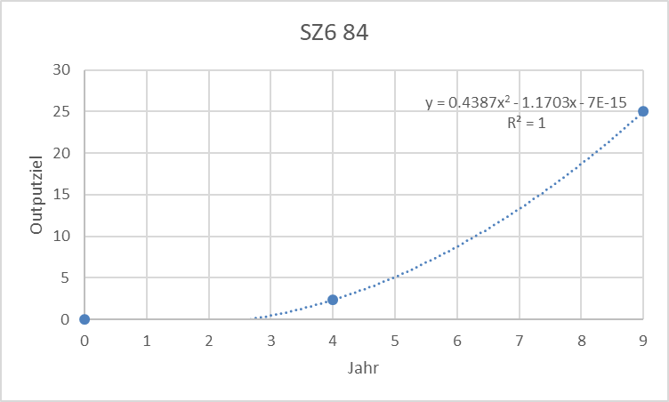

- SZ 7: Verbesserung des gleichberechtigten Zugangs zu inklusiven und hochwertigen Dienstleistungen in den Bereichen allgemeine und berufliche Bildung sowie lebenslanges Lernen durch Entwicklung barrierefreier Infrastruktur, auch durch Förderung der Resilienz des Fern- und Online-Unterrichts in der allgemeinen und beruflichen Bildung

Um den im Programmraum bereits jetzt spürbaren Fachkräftemangel entgegenzutreten und den Auswirkungen der Corona-Krise entgegenzuwirken bzw. für künftige Krisen besser gerüstet zu sein, soll das SZ 7 die hierfür notwendigen grenzüberschreitenden Maßnahmen zur Verfügung stellen.

Der Erfolg der Aktivitäten definiert sich durch gemeinsam entwickelte und in Projekten umgesetzte Pilotaktionen, die zu einer grenzübergreifend verbessert abgestimmten Konzeption von Berufs- und Weiterbildung beitragen.

Die Zahl der entsprechend Aus- und Fortgebildeten, die als Humankapital der Wirtschaft in den Grenzregionen zur Verfügung stehen, ergibt den Mehrwert, der durch die Transmission von Input über Outputs zu den Ergebnissen erlangt wird.

Übersicht der Output- und Ergebnisindikatoren

Outputindikatoren | Ergebnisindikatoren
RCO 83 - Gemeinsam entwickelte Strategien und Aktionspläne  Gezählt wird die Zahl der in den Projekten erarbeiteten Fach-Curricula und Standardisierungen von Berufsabschlüssen, Aus- und Weiterbildungsprogramme sowie digitale Bildungsplattformen. (Zahl)  Zielwert: 20  Bei einem Zielwert von 20 ergibt sich ein Stückkostenwert (EFRE) je Zähleinheit i.H.v. ca. 184.000 Euro. Analog zur empirischen Streuung der durchschnittlichen Projektgrößen wird mit einem schmaleren Konfidenzintervall der Stückkosten von ± 17,6 % gerechnet.  Etappenzielwert: 2  Der Etappenzielwert leitet sich vom Ge-samtzielwert 20 und dem entsprechen-den Faktor der Gesamtzuweisungen per 31.12.2017 ab.  Berichterstattung: über JeMS im Rah-men des Reporting | RCR 85 – Zahl der registrierten Teilnehmer  Messung: Gezählt wird die Anzahl der Teilnehmer  Zielwert: 500  Berichterstattung: durch die Projektpartner

Input

Zur Verfolgung des Ziels, allgemeine und berufliche Bildung sowie lebenslanges Lernen inklusiv und grenzüberschreitend auszubauen, werden 3.674.095 Euro EFRE-Mittel eingesetzt.

Interventionskategorien:

- 146
- 147
- 148
- 149
- 150

Outputs und angestrebte Ergebnisse

Die Outputs messen sich an der Anzahl der interventionsspezifisch grenzüberschreitend entwickelten und erprobten Syllabi und Qualifikationskonzeptionen im Berufs- und Weiterbildungsbereich, die der Weiterentwicklung der grenzüberschreitenden räumlichen Ökonomie dienen.

Für die Berechnung der Zielwerte wurde statistisch auf Daten vergleichbarer Interventionen aus der Förderperiode 2014 – 2020 zurückgegriffen. Dabei wurden durchschnittliche Projektgrößen bei korrespondierenden Maßnahmen herangezogen. Ca. 16 Projekte können demnach bei dem vorgegebenen Budget und unter der Annahme einer Kontinuität mit ähnlichen Projekten finanziert werden.

Outputindikatoren

  - Der RCO 83 ist Interreg-spezifisch und misst die Anzahl der Fach-Curricula und Abschlussstandardisierungen, die in dem geschätzten Korridor um den errechneten Durchschnittswert dieser Outputs entwickelt und umgesetzt werden.

Ergebnisindikatoren

Der Ergebnisindikator RCR 85 misst das gewünschte Resultat des spezifischen Ziels 7. Realistisch ist davon auszugehen, dass mindestens 500 Teilnehmer von den entwickelten Aus-und Fortbildungen bzw. Anerkennungen von Berufsabschlüssen aufgrund grenzüberschreitend vereinbarter Standardisierungen profitieren.

Etappenziele

Zur Verfolgung des Etappenziels und des Vollzugsmusters über die Zeit errechnet sich die folgende Kurve. Mit der ermittelten Regressionsgleichung kann der geplante Output zu jedem Zeitpunkt auf der Zeitachse von Jahr 0 bis 9 abgelesen werden.

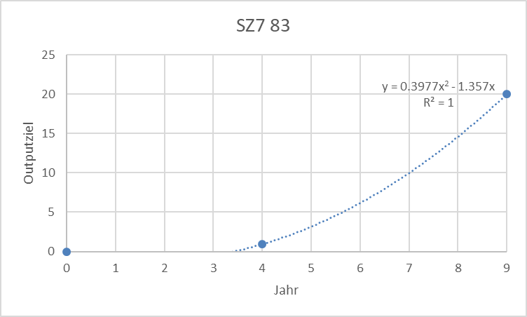

- SZ 8: Sicherstellung eines gleichberechtigten Zugangs zur Gesundheitsversorgung und Förderung der Resilienz von Gesundheitssystemen, einschließlich der Primärversorgung, sowie Förderung des Übergangs von institutioneller Betreuung zu Betreuung in der Familie und in der lokalen Gemeinschaft

Ähnlich wie in anderen Grenzräumen Europas gibt es auch im Programmgebiet nicht erst durch die Covid19-Pandemie durchaus Bedarfe und Potenziale auf lokaler und überlokaler Ebene, bestehende öffentliche Gesundheitsdienste stärker gemeinschaftlich zu nutzen oder neue elektronische grenzüberschreitende öffentliche Dienste in den Bereichen Gesundheit (E-Health) und Pflege (E-Care) zu schaffen. Hier soll das SZ 8 Möglichkeiten für grenzüberschreitende Projekte eröffnen.

Der Erfolg der Aktivitäten definiert sich durch gemeinsam entwickelte und in Projekten umgesetzte Pilotaktionen die zu einer grenzübergreifend verbessert abgestimmten Zusammenarbeit in der öffentlichen Gesundheit beitragen und in der Zahl der kooperierenden Einrichtungen, wie Krankenhäuser, Arztpraxen, Gesundheitsämter und sonstige Einrichtungen des Public Health.

Die Zahl der Organisationen, die dauerhaft auf Basis der Projektkooperationen weiter zusammenarbeiten, ergibt den Mehrwert, der durch die Transmission von Input über Outputs zu den Ergebnissen erlangt wird.

Übersicht der Output- und Ergebnisindikatoren

Outputindikatoren | Ergebnisindikatoren
RCO 84 – Gemeinsam entwickelte und in Projekten umgesetzte Pilotaktionen  Messung: Gezählt werden in Projekten umgesetzte gemeinsame Pilotmaßnahmen (Zahl) in der grenzüberschreitenden Zusammenarbeit im Public Health  Zielwert: 10  Bei einem Zielwert von 10 ergibt sich ein Stückkostenwert (EFRE) je Zähleinheit i.H.v. ca. 157.000 Euro unter der Annahme, dass in etwa 30% des Budgets des spezifischen Ziels diesem Output dienen soll. Analog zur empirischen Streuung der durchschnittlichen Projektgrößen wird mit einem schmaleren Konfidenzintervall der Stückkosten von ± 17,6 % gerechnet.  Etappenzielwert: 1  Der Etappenzielwert leitet sich vom Ge-samtzielwert 10 und dem entsprechen-den Faktor der Gesamtzuweisungen per 31.12.2017 ab.  Berichterstattung: über JeMS im Rah-men des Reporting | RCR 82 - Verringerte oder behobene rechtliche oder administrative grenzübergreifende Hindernisse  Gezählt werden die rechtlichen und administrativen Übereinkünfte, die eine dauerhafte Kooperation der beteiligten Partner sowie auch weiterer Partner ermöglichen.  Zielwert: 10  Berichterstattung: durch die Projektpartner
RCO 87 - Grenzübergreifend kooperierende Organisationen

Gezählt wird die Anzahl entsprechend unterstützter grenzüberschreitenden Kooperationen zwischen Krankenhausgesellschaften, Arztpraxen oder sonstigen Einrichtungen der öffentlichen Gesundheit. (Zahl)

Zielwert: 5

Bei einem Zielwert von 5 ergibt sich ein Stückkostenwert (EFRE) je Zähleinheit i.H.v. ca. 210.000 Euro unter der Annahme, dass in etwa 70% des Budgets des spezifischen Ziels diesem Output dienen soll. Analog zur empirischen Streuung der durchschnittlichen Projektgrößen wird mit einem schmaleren Konfidenzintervall der Stückkosten von ± 17,6 % gerechnet.

Etappenzielwert: 0

Der Etappenzielwert leitet sich vom Ge-samtzielwert 5 und dem entsprechen-den Faktor der Gesamtzuweisungen per 31.12.2017 ab. Es ist daher davon auszugehen, dass per 31.12.2024 noch kein Output realisiert sein wird, sondern diese sich erst in späteren Phasen des Programms zeigen werden.

Berichterstattung: über JeMS im Rah-men des Reporting. Das Reporting sollte eine mehrjährige Prognose der Outputs enthalten.

Input

Zur Verfolgung des Ziels eines gleichberechtigten Zugangs zur Gesundheitsversorgung, werden 2.624.354 Euro EFRE-Mittel eingesetzt.

Interventionskategorien:

- 130
- 158
- 159

Outputs und angestrebte Ergebnisse

Die Outputs messen sich an der Anzahl der interventionsspezifisch entwickelten und umgesetzten Pilotaktionen in der öffentlichen Gesundheit und der Zahl der grenzüberschreitenden Kooperationen der einschlägigen Akteure.

Für die Berechnung der Zielwerte wurde statistisch auf Daten vergleichbarer Interventionen aus der Förderperiode 2014 – 2020 zurückgegriffen. Dabei wurden durchschnittliche Projektgrößen bei korrespondierenden Maßnahmen herangezogen. Ca. 11 Projekte können demnach bei dem vorgegebenen Budget und unter der Annahme einer Kontinuität mit ähnlichen Projekten finanziert werden.

Outputindikatoren

  - Der RCO 82 ist Interreg-spezifisch und misst die Anzahl der maßnahmespezifischen Pilotaktionen, die in dem geschätzten Korridor um den errechneten Durchschnittswert dieser Outputs umgesetzt werden.
  - Der RCO 87 ist ebenfalls Interreg-spezifisch und misst die Anzahl der einschlägigen Kooperationen die in dem geschätzten Korridor um den errechneten Durchschnittswert dieser Outputs umgesetzt werden.

Ergebnisindikatoren

Der Ergebnisindikator RCR 82 misst das gewünschte Resultat des spezifischen Ziels 8. Realistisch ist davon auszugehen, dass mindestens 10 grenzüberschreitende Abkommen im Gesundheitsbereich dauerhaft die medizinische Versorgung der Bevölkerung in den Grenzregionen stärken.

Etappenziele

Zur Verfolgung des Etappenziels und des Vollzugsmusters über die Zeit errechnet sich die folgende Kurve. Mit der ermittelten Regressionsgleichung kann der geplante Output zu jedem Zeitpunkt auf der Zeitachse von Jahr 0 bis 9 abgelesen werden.

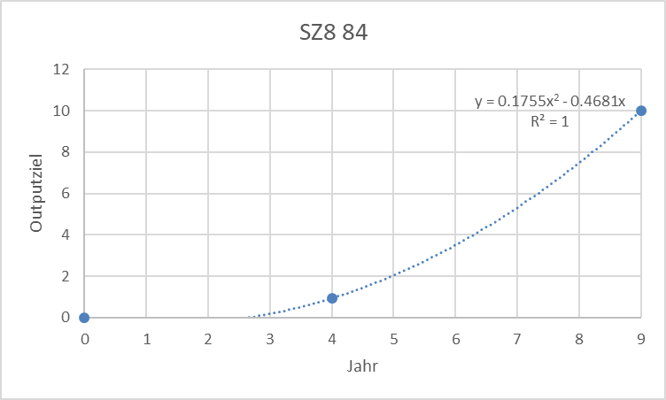 | 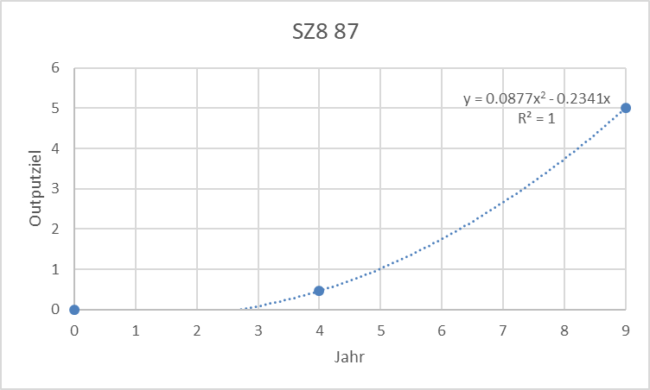

Prioritätsachse 4: Zusammenarbeit und Bürgerschaftliches Engagement
- SZ 9: Verbesserung der institutionellen Kapazität insbesondere der für die Verwaltung eines bestimmten Gebiets zuständigen Behörden sowie der Beteiligten.

Das SZ 9 soll vor allem durch eine Optimierung bestehender dauerhafter Kooperationsstrukturen (wo sie relevant sind) und durch den Aufbau neuer öffentlicher und bürgerschaftlicher Netzwerke (öffentlich, nicht-öffentlich, zivilgesellschaftlich) eine Verbesserung erreichen.

Der Erfolg der Aktivitäten definiert sich durch die Zahl der grenzüberschreitenden öffentlichen und bürgerschaftlichen Kooperationen.

Die Zahl der öffentlichen Organisationen und Netzwerke, die dauerhaft auf Basis der Projektkooperationen weiter zusammenarbeiten, ergibt den Mehrwert, der durch die Transmission von Input über Outputs zu den Ergebnissen erlangt wird.

Übersicht der Output- und Ergebnisindikatoren

Outputindikatoren | Ergebnisindikatoren
RCO 87 – grenzübergreifend kooperierende Organisationen  Es sollen die Projektpartner gezählt werden (nur formale, keine assoziierten Organisationen)  Zielwert: 60  Bei einem Zielwert von 60 ergibt sich ein Stückkostenwert (EFRE) je Zähleinheit i.H.v. ca. 65.000. Analog zur empirischen Streuung der durchschnittlichen Projektgrößen wird mit einem großen Konfidenzintervall der Stückkosten von ± 95,6 % gerechnet, so dass hier auch Kleinprojekte gefördert werden.  Etappenzielwert: 5  Der Etappenzielwert leitet sich vom Ge-samtzielwert 60 und dem entsprechen-den Faktor der Gesamtzuweisungen per 31.12.2017 ab.  Berichterstattung: über JeMS im Rah-men des Reporting | RCR 84 - Zahl der nach Projektende kooperierenden Organisationen  Anzahl der vertraglich dokumentierten Kooperationen  Zielwert: 30  Berichterstattung: durch die Projektpartner

Input

Zur Verfolgung des Ziels, der institutionellen Kapazität insbesondere der für die Verwaltung zu erhöhen, werden 3.873.923 Euro EFRE-Mittel eingesetzt.

Interventionskategorien:

- 166
- 168
- 171

Outputs und angestrebte Ergebnisse

Die Outputs messen sich an der Anzahl der grenzüberschreitend kooperierenden Netzwerke und Organisationen.

Für die Berechnung der Zielwerte wurde statistisch auf Daten vergleichbarer Interventionen aus der Förderperiode 2014 – 2020 zurückgegriffen. Dabei wurden durchschnittliche Projektgrößen bei korrespondierenden Maßnahmen herangezogen. Ca. 16 Projekte können demnach bei dem vorgegebenen Budget und unter der Annahme einer Kontinuität mit ähnlichen Projekten finanziert werden.

Outputindikatoren

  - Der RCO 87 ist Interreg-spezifisch und misst die Anzahl der Kooperationen, die in dem geschätzten erweiterten Korridor um den errechneten Durchschnittswert dieser Outputs umgesetzt werden. Speziell sind hier auch Outputs von Kleinprojekten zählbar. Eine genaue Quantifizierung der Outputs ist jedoch schwierig, da eine bloße Schätzung auf Basis der Daten der Vorgängerperiode hierfür nicht ausreicht.

Ergebnisindikatoren

Der Ergebnisindikator RCR 84 misst das gewünschte Resultat des spezifischen Ziels 8. Realistisch ist davon auszugehen, dass mindestens 30 Netzwerke und Organisationen dauerhaft weiter kooperieren.

Etappenziele

Zur Verfolgung des Etappenziels und des Vollzugsmusters über die Zeit errechnet sich in etwa die folgende Kurve. Mit der ermittelten Regressionsgleichung kann der geplante Output zu jedem Zeitpunkt auf der Zeitachse von Jahr 0 bis 9 abgelesen werden.

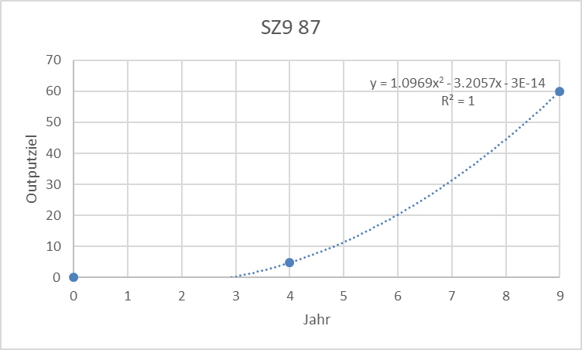

- SZ 10: Verbesserung der Effizienz der öffentlichen Verwaltungsstellen durch Förderung ihrer Zusammenarbeit auf den Gebieten Recht und Verwaltung sowie der Zusammenarbeit zwischen Bürgerinnen und Bürgern einerseits und den Institutionen andererseits mit dem Ziel der Beseitigung rechtlicher und sonstiger Hindernisse in Grenzregionen

Neben dem Aus- und Aufbau institutioneller Kapazität ist es evident, dass in mehreren Politikfeldern die administrative Abstimmung weiter verbessert und auch bestehende rechtliche Grenzhindernisse abgebaut werden sollten. Hierzu soll das SZ 10 entsprechende grenzüberschreitende Projekte ermöglichen.

Der Erfolg der Aktivitäten definiert sich durch die Zahl der festgestellten Lösungsmöglichkeiten zur Überwindung rechtlich-administrativer Hürden.

Die tatsächliche Zahl der grenzüberschreitend machbaren rechtlich-administrativen Anpassungen ergibt den Mehrwert, der durch die Transmission von Input über Outputs zu den Ergebnissen erlangt wird.

Übersicht der Output- und Ergebnisindikatoren

Outputindikatoren | Ergebnisindikatoren
RCO 117 – Feststellung von Lösungen von rechlichen und administrativen grenzüberschreitenden Hindernissen  Die Variable misst die Anzahl eigenständiger einschlägiger und dokumentierter Untersuchungen (Studien) in den Projekten mit einer erkennbaren Bedeutung für grenzüberschreitende Modernisierung und Anpassung von juristischen und administrativen Abläufen.  Zielwert: 15  Bei einem Zielwert von 15 ergibt sich ein Stückkostenwert (EFRE) je Zähleinheit i.H.v. ca. 258.000 Euro unter der Annahme, dass in etwa 30% des Budgets des spezifischen Ziels diesem Output dienen soll. Analog zur empirischen Streuung der durchschnittlichen Projektgrößen wird mit einem großen Konfidenzintervall der Stückkosten von ± 95,6 % gerechnet, so dass hier auch Kleinprojekte gefördert werden.  Etappenzielwert: 1  Der Etappenzielwert leitet sich vom Ge-samtzielwert 15 und dem entsprechen-den Faktor der Gesamtzuweisungen per 31.12.2017 ab.  Berichterstattung: über JeMS im Rah-men des Reporting | RCR 82 - Verringerung rechtlicher und administrativer Hürden  Als Ergebnisvariable wird die Anzahl der mach- und verhandelbaren Anpassungen in grenzüberschreitenden administrativen und rechtlichen Fragen ausgewiesen.  Zielwert: 12  Berichterstattung: durch die Projektpartner

Input

Zur Verfolgung des Ziels, die rechtlich-administrativen Friktionen der grenzüberschreitenden Verwaltungszusammenarbeit zu verringern, werden 3.873.923 Euro EFRE-Mittel eingesetzt.

Interventionskategorien:

- 167
- 171
- 172

Outputs und angestrebte Ergebnisse

Die Outputs messen sich an der Anzahl der festgestellten Bereiche, die sich für eine Anpassung und Vereinfachung der rechtlich-administrativen Regularien eignen.

Für die Berechnung der Zielwerte wurde statistisch auf Daten vergleichbarer Interventionen aus der Förderperiode 2014 – 2020 zurückgegriffen. Dabei wurden durchschnittliche Projektgrößen bei korrespondierenden Maßnahmen herangezogen. Ca. 16 Projekte können demnach bei dem vorgegebenen Budget und unter der Annahme einer Kontinuität mit ähnlichen Projekten finanziert werden.

Outputindikatoren

  - Der RCO 117 ist Interreg-spezifisch und misst die Anzahl der Untersuchungen zu Anpassungen und Vereinfachungen in den grenzüberschreitenden Verwaltungsabläufen, die in dem geschätzten erweiterten Korridor um den errechneten Durchschnittswert dieser Outputs umgesetzt werden. Speziell sind hier auch Outputs von Kleinprojekten zählbar. Eine genaue Quantifizierung der Outputs ist daher schwierig, da eine bloße Schätzung auf Basis der Daten der Vorgängerperiode hierfür nicht ausreicht.

Ergebnisindikatoren

Der Ergebnisindikator RCR 82 misst das gewünschte Resultat des spezifischen Ziels 10. Realistisch ist davon auszugehen, dass ca. 12 maßgebliche Vereinbarungen zur Reduzierung von Rechts- und Verwaltungshürden in der grenzüberschreitenden Kooperation erzielt und „gelebt“ werden.

Etappenziele

Zur Verfolgung des Etappenziels und des Vollzugsmusters über die Zeit errechnet sich die folgende Kurve. Mit der Regressionsgleichung kann der geplante Output zu jedem Zeitpunkt auf der Zeitachse von Jahr 0 bis 9 abgelesen werden.

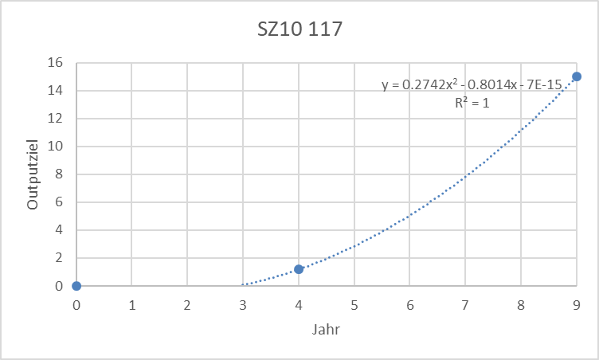

- SZ 11: Aufbau gegenseitigen Vertrauens, insbesondere durch Förderung von Maßnahmen von Bürgern zu Bürgern

Bürgerschaftliche oder kulturelle Netzwerke und direkte grenzüberschreitende Begegnungen sind wichtige Aktivitäten, über die zur Bewahrung und Pflege von gemeinsamer Geschichte, Kultur und Brauchtum sowie zur Förderung des interkulturellen Dialogs zwischen Menschen aller Altersstufen aus dem Kooperationsgebiet beigetragen werden kann. Grenzüberschreitende „Bürger zu Bürger“-Projekte bieten aber auch die Möglichkeit, die Erfahrungen der Gesellschaft mit der COVID19-Pandemie, insbesondere aus den Lockdowns aufzuarbeiten bzw. zu verarbeiten.

Der Erfolg der Aktivitäten definiert sich durch die Intensität der grenzüberschreitenden bürgerschaftlichen Begegnung in Form von Veranstaltungen mit Bürgerbeteiligung. Die Zahl der Veranstaltungen und damit verbunden die Zahl der teilnehmenden Bürger ermöglichen es, langfristige grenzüberschreitende Bindungen in der Zivilgesellschaft aufrecht zu erhalten. Letzteres ergibt den angestrebten Mehrwert der Intervention.

Übersicht der Output- und Ergebnisindikatoren

Outputindikatoren | Ergebnisindikatoren
RCO 81 - Teilnehmer an gemeinsamen grenzüberschreitenden Aktionen  Beteiligung: gezählt wird die Anzahl der registrierten Teilnehmer an den Aktionen  Zielwert: 1.000  Bei einem Zielwert von 1.000 ergibt sich ein Stückkostenwert (EFRE) je Zähleinheit i.H.v. ca. 500 Euro unter der Annahme, dass in etwa 50% des Budgets des spezifischen Ziels diesem Output dienen soll. Das große Konfidenzintervall der Stückkosten von ± 95,6 % ist bei ohnehin kleinen Stückkosten ohne Bedeutung.  Etappenzielwert: 79  Der Etappenzielwert leitet sich vom Ge-samtzielwert 1.000 und dem entsprechen-den Faktor der Gesamtzuweisungen per 31.12.2017 ab.  Berichterstattung: über JeMS im Rah-men des Reporting | RCR 85 – Teilnehmer an gemeinsamen Maßnahmen 6-12 Monate nach Abschluss  Diese Variable erfasst die Zahl jener individuellen Teilnehmer, die auf Basis der gemeinsamen grenzüberschreitenden Aktionen eine entsprechende Kooperation ins Leben rufen und weiter organisieren.  Zielwert: 100  Berichterstattung: durch die Projektpartner, basierend auf den Teilnehmerlisten und einer Nachbefragung 6-12 Monate nach der Veranstaltung.
RCO 115 – Gemeinsam organisierte grenzüberschreitende Veranstaltungen  Messung: Gezählt wird die Anzahl der grenzüberschreitenden öffentlichen Veranstaltungen zur breiten Kommunikation und Förderung bürgerschaftlichen Engagements und der Begegnung.  Zielwert: 20  Bei einem Zielwert von 20 ergibt sich ein Stückkostenwert (EFRE) je Zähleinheit i.H.v. ca. 25.000 Euro unter der Annahme, dass in etwa 50% des Budgets des spezifischen Ziels diesem Output dienen soll. Analog zur empirischen Streuung der durchschnittlichen Projektgrößen wird mit einem Konfidenzintervall der Stückkosten von ± 95,6 % gerechnet, so dass hier auch Kleinprojekte geför-dert werden.  Etappenzielwert: 2  Der Etappenzielwert leitet sich vom Ge-samtzielwert 20 und dem entsprechen-den Faktor der Gesamtzuweisungen per 31.12.2017 ab.  Berichterstattung: über JeMS im Rah-men des Reporting | RCR 84 – Organisationen, die 6-12 Monate nach Projektabschluss grenzüberschreitend zusammenarbeiten  Analog zu RCR 84 misst dieser Indikator die institutionelle Ebene der fortgeführten Kooperation  Zielwert: 10

Input

Zur Verfolgung des Ziels der grenzübergreifenden Stärkung von People-to-People-Aktivitäten, werden 1 Million Euro EFRE-Mittel eingesetzt.

Interventionskategorien:

- 169
- 172

Outputs und angestrebte Ergebnisse

Die Outputs messen sich an der Anzahl der Veranstaltungen mit „People-to-People“-Charakter und der Anzahl der Teilnehmer, die der Weiterentwicklung der grenzüberschreitenden bürgerschaftlichen Integration dienen.

Für die Berechnung der Zielwerte wurde statistisch auf Daten vergleichbarer Interventionen aus der Förderperiode 2014 – 2020 zurückgegriffen. Dabei wurden durchschnittliche Projektgrößen bei korrespondierenden Maßnahmen herangezogen. Ca. 4 Projekte können demnach bei dem vorgegebenen Budget und unter der Annahme einer Kontinuität mit ähnlichen Projekten finanziert werden. Innerhalb dieser Projekte wird es aber zahlreiche organisierte Veranstaltungen geben, an denen Bürger aus allen Grenzregionen teilnehmen werden. Eine genaue Quantifizierung der Outputs ist daher schwierig, da eine bloße Schätzung auf Basis der Daten der Vorgängerperiode hierfür nicht ausreicht.

Outputindikatoren

  - Der RCO 81 ist Interreg-spezifisch und misst die Anzahl der Teilnehmer, die in dem geschätzten Korridor um den errechneten Durchschnittswert dieser Outputs erreicht werden.
  - Der RCO 115 ist ebenfalls Interreg-spezifisch und misst die Anzahl der grenzüberschreitenden Veranstaltungen, die in dem geschätzten Korridor um den errechneten Durchschnittswert dieser Outputs ermöglicht werden.

Ergebnisindikatoren

Die Ergebnisindikatoren RCR 85 und RCR 84 messen das gewünschte Resultat des spezifischen Ziels 11. Realistisch ist davon auszugehen, dass mindestens 10 bürgerschaftliche Organisationen dauerhaft weiter grenzüberschreitend kooperieren. Entscheidend hierfür ist auch das individuelle Interesse an weiterer Zusammenarbeit. Es ist erwartbar, dass mindestens 100 individuelle Vertreter der Zivilgesellschaft langfristig weiter kooperieren werden.

Etappenziele

Zur Verfolgung des Etappenziels und des Vollzugsmusters über die Zeit errechnet sich die folgende Kurve. Mit der Regressionsgleichung kann der geplante Output zu jedem Zeitpunkt auf der Zeitachse von Jahr 0 bis 9 abgelesen werden.

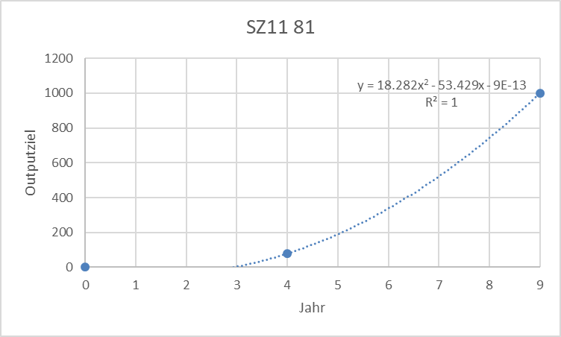 | 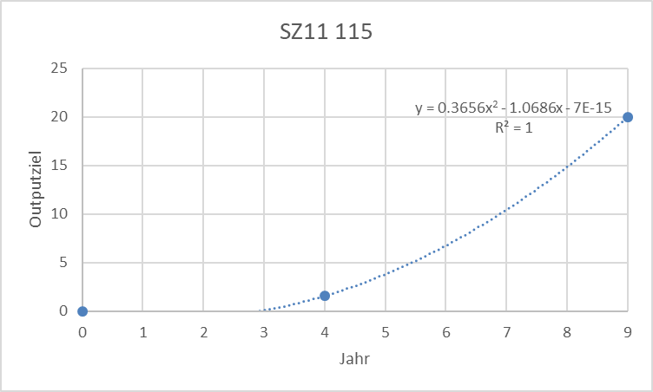

Anhang: Übersichten

Tabelle 3: Übersicht der Outputindikatoren

 |  | Quantifizierung
SZ | RCO | Etappenziel* | Endwert
1 | 07 | 3 | 25
 | 10 | 2 | 15
2 | 84 | 1 | 10
 | 85 | 40 | 300
3 | 14 | 3 | 25
 | 12 | 2 | 15
4 | 84 | 2 | 20
5 | 84 | 2 | 25
 | 115 | 4 | 40
6 | 84 | 2 | 25
7 | 83 | 1 | 20
8 | 84 | 1 | 10
 | 87 | 0 | 5
9 | 87 | 5 | 60
10 | 117 | 1 | 15
11 | 81 | 79 | 1000
 | 115 | 2 | 20

*Berechnungsgrundlage: Jahresbericht 2017, Tabelle 4, Spalte 10 (S. 31). Hilfsweise werden die prozentualen Anteile der Gesamtzuweisungen per 31.12.2017 als Grundlage für die Etappenziele 2024 eingesetzt. Die Berechnungen für die Prioritätsachsen 2 und 3 basieren auf den Anteilen des Gesamtprogramms 2014-2020, da es schwierig ist, die analogen Interventionslinien dort zu differenzieren.

Tabelle 4: Übersicht der Ergebnisindikatoren

SZ | RCR | Zielwert
1 | 03 | 50
 | 08 | 50
2 | 104 | 20
 | 81 | 150
3 | 104 | 25
 | 11 | 5000
4 | 79 | 10
5 | 79 | 10
6 | 104 | 10
7 | 85 | 500
8 | 82 | 10
9 | 84 | 30
10 | 82 | 12
11 | 85 | 100
 | 84 | 10

Alternativ könnten auch die Gesamtkosten inklusive Ko-Finanzierung betrachtet werden. Da das Verhältnis aber mit 50% konstant gehalten wird, ist die Beschränkung auf die EFFRE-Mittel ausreichend.
Als Beispiel zur Verdeutlichung: Würden in einem Projekt mit einem EFRE-Budget von 300.000 Euro sechs Pilotstudien als Output geplant, so sollten die EFRE-Kosten im Durchschnitt (mit einer möglichen Variation) 50.000 Euro betragen. Ohne einen solchen Richtwert könnte theoretisch der Fall eintreten, dass am Ende 60 oberflächliche Kurzstudien mit Kosten von durchschnittlich 5.000 Euro bearbeitet worden sind. Zwar wäre das Outputziel dann um das 10-fache übertroffen, das eigentliche Ziel des Projekts aber wahrscheinlich verfehlt.
Es geht hierbei nicht um den Seitenumfang einer Publikation. Ein wissenschaftliches Fachbuch, eine Dissertation, eine Habilitation oder eine begutachtete Veröffentlichung in einem wissenschaftlichen Fachjournal sind gleichwertig zu betrachten. Beiträge in einem wissenschaftlichen Sammelband oder Preprints sind i.d.R. durch einen Herausgeber angenommen bzw. durch das Screening einer Preprint-Plattform geprüft. Nicht jedes Preprint wird als Manuskript von einer Fachzeitschrift angenommen. Dennoch sollten letztere Publikationsformate ebenfalls – zumindest bedingt – als Ergebnis gezählt werden. Nicht als Ergebnis gezählt werden sollten Broschüren, Werbetexte oder sonstige nicht-wissenschaftliche Formate der Öffentlichkeitsarbeit eines wissenschaftlichen Kooperationsprojekts. Als Beispiel für ein Projekt mit bedeutenden wissenschaftlichen Ergebnissen sei auf das Interreg-V-Projekt „Flüssigbiopsien“ verwiesen. Hier wurden medizinische Fachbeiträge z.B. im „Journal of Cancer Research and Clinical Oncology“ (Springer-Nature) und Vascular Pharmacology (Elsevier) veröffentlicht.

